УТВЕРЖДЕНА
приказом ГКУ НСО ЦСПН
Усть-Таркского района
от «03» июня 2019 г.
№ 61

Инструкция по контролю (анализу) защищенности персональных данных

1. Общие положения

1.1. Настоящая Инструкция разработана в целях реализации мер по контролю (анализу) защищенности информации в информационных системах (далее – ИС) ГКУ НСО ЦСПН Усть-Таркского района, которые должны обеспечивать контроль уровня защищенности информации, обрабатываемых в ИС, путем проведения систематических мероприятий по анализу защищенности ИС и тестированию работоспособности системы защиты информации ИС.
1.2. Настоящая Инструкция предназначена для обеспечения защиты информации, обрабатываемой в ИС, при функционировании ИС и определяет порядок действий администратора безопасности ИС при эксплуатации ИС.
1.3. Мероприятия по контролю защищенности информации в ИС и тестированию работоспособности системы защиты информации проводятся в пределах своих полномочий администратором безопасности ИС, системным администратором ИС и лицами, ответственными за безопасность персональных данных в ИС, содержащих персональные данные, используемые в ГКУ НСО ЦСПН Усть-Таркского района.

2. Выявление, анализ уязвимостей ИС и оперативное устранение вновь выявленных уязвимостей

2.1. В ИС при выявлении (поиске), анализе и устранении уязвимостей проводятся:
- выявление (поиск) уязвимостей, связанных с ошибками кода в программном (микропрограммном) обеспечении (общесистемном, прикладном, специальном), а также программном обеспечении средств защиты информации, правильностью установки и настройки средств защиты информации, технических средств и программного обеспечения, а также корректностью работы средств защиты информации при их взаимодействии с техническими средствами и программным обеспечением;
- разработка по результатам выявления (поиска) уязвимостей отчетов с описанием выявленных уязвимостей и планом мероприятий по их устранению;
- анализ отчетов с результатами поиска уязвимостей и оценки достаточности реализованных мер защиты информации;
- устранение выявленных уязвимостей, в том числе путем установки обновлений программного обеспечения средств защиты информации, общесистемного программного обеспечения, прикладного программного обеспечения или микропрограммного обеспечения технических средств;
- информирование должностных лиц ГКУ НСО ЦСПН Усть-Таркского района (пользователей, администраторов) о результатах поиска уязвимостей и оценки достаточности реализованных мер защиты информации.
2.2. Выявление (поиск), анализ и устранение уязвимостей проводится на этапах создания и эксплуатации ИС. На этапе эксплуатации поиск и анализ уязвимостей проводится не реже одного раза в год. При этом в обязательном порядке для критических уязвимостей проводится поиск и анализ уязвимостей в случае опубликования в общедоступных источниках информации о новых уязвимостях в средствах защиты информации, технических средствах и программном обеспечении, применяемом в ИС.
2.3. Ответственное лицо за обеспечение безопасности персональных данных в информационных системах, содержащих персональные данные, используемые в ГКУ НСО ЦСПН Усть-Таркского района или администратор безопасности ИС согласно полученных сведений оформляют сведения о выявленных уязвимостях в ИС по форме, представленной в приложении № 1 к настоящей Инструкции и администратор безопасности ИС производит действия по устранению критических уязвимостей с учетом, представленных на сайте ФСТЭК России (https://bdu.fstec.ru/vul) рекомендаций по их устранению (рисунок 1).
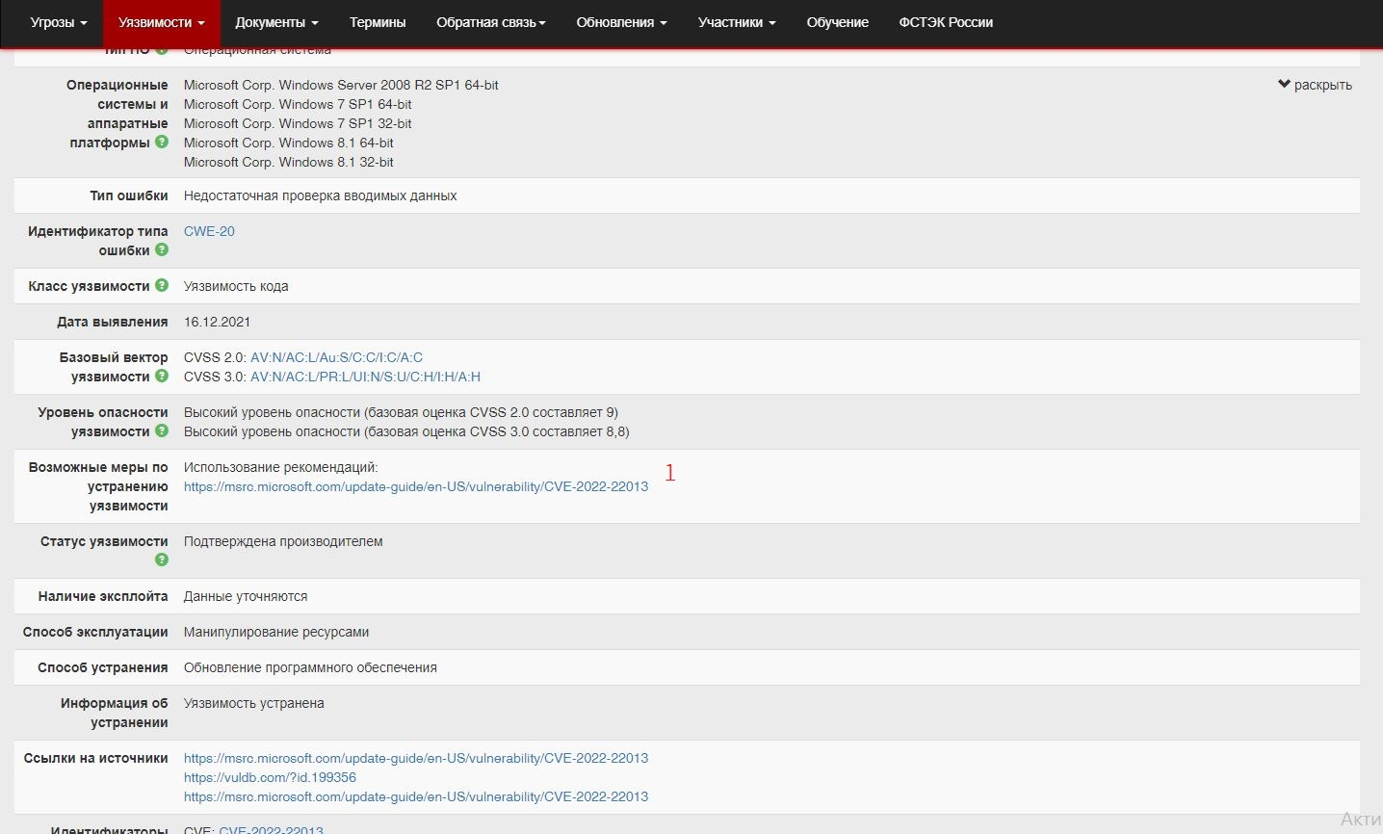
Рисунок 1. Расположение рекомендаций по устранению уязвимостей.

2.4. Необходимо обеспечить устранение критических уязвимостей в прикладном и системном программном обеспечении ИС из представленных на сайте ФСТЭК России (https://bdu.fstec.ru/vul) уязвимостей.
2.5. В случае невозможности устранения выявленных уязвимостей путем установки обновлений программного обеспечения средств защиты информации, общесистемного программного обеспечения, прикладного программного обеспечения или микропрограммного обеспечения технических средств необходимо предпринять действия (настройки средств защиты информации, изменение режима и порядка использования ИС), направленные на устранение возможности использования выявленных уязвимостей.
2.6. Контроль установки обновлений программного обеспечения, включая программное обеспечение средств защиты информации ИС производится администратором безопасности ИС в соответствии с Инструкцией по ограничению программной среды.
2.7. При контроле состава технических средств, программного обеспечения и средств защиты информации ИС администратором безопасности ИС осуществляется:
- контроль соответствия состава технических средств, программного обеспечения и средств защиты информации приведенному в техническом паспорте ИС с целью поддержания актуальной конфигурации ИС и принятие мер, направленных на устранение выявленных недостатков;
- контроль состава технических средств, программного обеспечения и средств защиты информации ИС на соответствие сведениям действующей (актуализированной) эксплуатационной документации и принятие мер, направленных на устранение выявленных недостатков;
- контроль выполнения условий и сроков действия сертификатов средств защиты информации ИС соответствия на средства защиты информации и принятие мер, направленных на устранение выявленных недостатков;
- исключение (восстановление) из состава ИС несанкционированно установленных (удаленных) технических средств, программного обеспечения и средств защиты информации.
2.8. Работы из пункта 2.7 проводятся администратором безопасности ИС проводятся администратором безопасности не реже 1 раза в квартал.
2.9. При контроле работоспособности, параметров настройки и правильности функционирования программного обеспечения и средств защиты информации ИС осуществляется:
- контроль работоспособности (неотключения) программного обеспечения и средств защиты информации; проверка правильности функционирования программного обеспечения и средств защиты информации ИС;
- контроль соответствия настроек программного обеспечения и средств защиты информации ИС параметрам настройки, приведенным в эксплуатационной документации на систему защиты информации и средства защиты информации ИС;
- восстановление работоспособности (правильности функционирования) и параметров настройки программного обеспечения и средств защиты информации ИС, в том числе с использованием резервных копий и (или) дистрибутивов (в случае необходимости и выявлении нарушения функционирования).
2.10. Работы из пункта 2.9 проводятся администратором безопасности ИС не реже 1 раза в квартал.
2.11. При контроле правил генерации и смены паролей пользователей, заведения и удаления учетных записей пользователей, реализации правил разграничения доступом, полномочий пользователей в ИС ГКУ НСО ЦСПН Усть-Таркского района:
- контроль правил генерации и смены паролей пользователей;
- контроль заведения и удаления учетных записей пользователей;
- контроль реализации правил разграничения доступом;
- контроль реализации полномочий пользователей;
- контроль наличия документов, подтверждающих разрешение изменений учетных записей пользователей, их параметров, правил разграничения доступом и полномочий пользователей, предусмотренных организационно-распорядительными документами по защите информации в ГКУ НСО ЦСПН Усть-Таркского района;
- устранение нарушений, связанных с генерацией и сменой паролей пользователей, заведением и удалением учетных записей пользователей, реализацией правил разграничения доступом, установлением полномочий пользователей.
2.12. Контроль правил генерации и смены паролей пользователей, заведения и удаления учетных записей пользователей, реализации правил разграничения доступом, полномочий пользователей в ИС ГКУ НСО ЦСПН Усть-Таркского района проводится в пределах своей компетенции администратором безопасности ИС, системным администратор ИС и лицами, ответственными за безопасность персональных данных в информационных системах, содержащих персональные данные, используемые в ГКУ НСО ЦСПН Усть-Таркского района, не реже одного раза в 2 года.
2.13. Серверные сегменты государственных информационных систем Новосибирской области, размещенные в центре обработки данных Правительства Новосибирской области, сканируются и обслуживаются ГБУ НСО «ЦЗИ НСО». В случае выявленных уязвимостей и необходимости проведения дополнительных работ ГБУ НСО «ЦЗИ НСО» уведомляет об этом ГКУ НСО ЦСПН Усть-Таркского района.

3. Ответственность при контроле (анализе) защищенности информации

3.1. Ответственность при контроле (анализе) защищенности информации в соответствии с требованиями настоящей Инструкции возлагается на администратора безопасности ИС.
3.2. Ответственность за соблюдение требований настоящей Инструкции возлагается на всех сотрудников, эксплуатирующих ИС.

Приложение № 1 к Инструкции
по контролю (анализу) защищенности персональных данных
Форма

Акт о проведении анализа уязвимости с использованием средств контроля эффективности защиты информации от несанкционированного доступа, обрабатываемой в ____________________

1. Объект информатизации: _______________________________________.
2. ИС в своем составе _____________ АРМ, ______________ серверов.
3. Вид работ: полный.
4. Цель работ: обнаружение уязвимостей средств защиты информации, технических средств и программного обеспечения.
5. Метод проведения работы: инструментальный.
6. Средства контроля:____________________________________________.
(наименование и сертификат ФСТЭК России)
7. Контроль осуществлен с АРМ (кабинет № ________) из состава ЛВС (IP-адрес узла:__________________).
Определение доступности улов из числа заявленных к проверке приведено в таблице № 1:
Таблица № 1
IP-адрес узла | Расположение | Назначение узла

8. Результаты контроля:
В ходе сканирования системы на _____ узла выявлено______ уязвимостей. Наименование, уровень критичности, описание, способ устранения приведен в таблице № 2:
Таблица 2
№ п/п | Наименование уязвимости | Количество уязвимостей | Уровень критичности | Описание | Способ устранения

9. Вывод: в ходе сканирования узлов, проверка показала, что выявленные уязвимости влияют/не влияют на работу системы _________________________________.

При проведении работ присутствовал:
(должность) | ФИО
(должность) | ФИО
Дата проведения работ «_____» _______________ 20_____ года.

Лист ознакомления
с Инструкцией по контролю (анализу) защищенности персональных данных

№п\п | Ф.И.О. | Дата | Подпись

